 | Министерство науки и высшего образования Российской Федерации  Федеральное государственное автономное образовательное учреждение высшего образования  «Московский государственный технический университет  имени Н.Э. Баумана  (национальный исследовательский университет)»  (МГТУ им. Н.Э. Баумана)

ФАКУЛЬТЕТ ИНФОРМАТИКА И СИСТЕМЫ УПРАВЛЕНИЯ
КАФЕДРА ПРОГРАММНОЕ ОБЕСПЕЧЕНИЕ ЭВМ И ИНФОРМАЦИОННЫЕ ТЕХНОЛОГИИ (ИУ7)
НАПРАВЛЕНИЕ ПОДГОТОВКИ 09.03.04 Программная инженерия

Отчет
по практикуму № 2
Название: Обработка и визуализация графов в вычислительном комплексе Тераграф
Дисциплина: Архитектура ЭВМ

Студент гр. ИУ7-52Б __________________ М. А. Жаринов
(Подпись, дата) (И.О. Фамилия)

Преподаватель __________________ __М.А. Гейне___
(Подпись, дата) (И.О. Фамилия)

2025 год

Цель работы: освоение принципов представления графов и их обработка с помощью вычислительного комплекса Тераграф. В ходе практикума необходимо ознакомиться с вариантами представления графов в виде объединения структур языка C/C++, изучить и применить на практике примеры решения некоторых задач на графах. По индивидуальному варианту необходимо разработать программу хост-подсистемы и программного ядра sw_kernel, выполняющего обработку и визуализацию графов.

Выполнение практикума
Необходимо было выбрать пять музыкальных произведений различных композиторов и жанров в формате midi. Используя код примера 8 получить по две визуализации для каждого музыкального произведения.
Я выбрал следующие 5 музыкальных произведений:
- А. Вивальди – Времена года. Лето (Гроза). Файл «Vivaldi Antonio Storm.mid». Жанр – классическая музыка.
- Rammstein – Du hast. Файл «duhast.mid». Жанр – индастриал-метал.
- Bring Me the Horizon – Sleepwalking. Жанр – металкор.
- Король и Шут – Лесник. Жанр – панк-рок.
- The Fat Rat – Unity. Жанр – электронная музыка.
Все графы строились для параметра L - количество аккордов для кода вершины, равного 3.

Времена года. Лето
Визуализация inbox на основе модулярности Ньюмана:
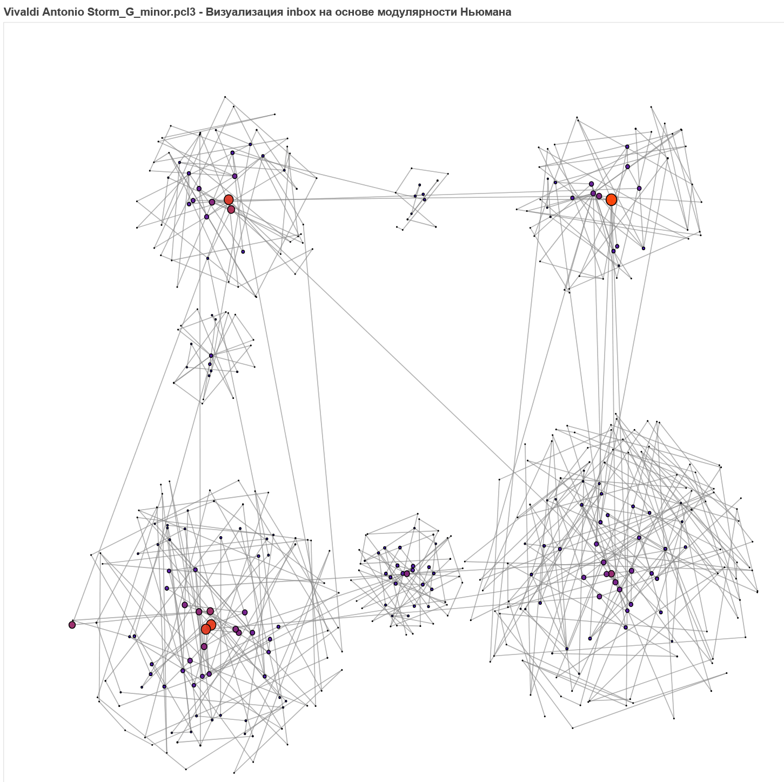

Визуализация на основе силового алгоритма Фрухтерамана-Рейнгольда:
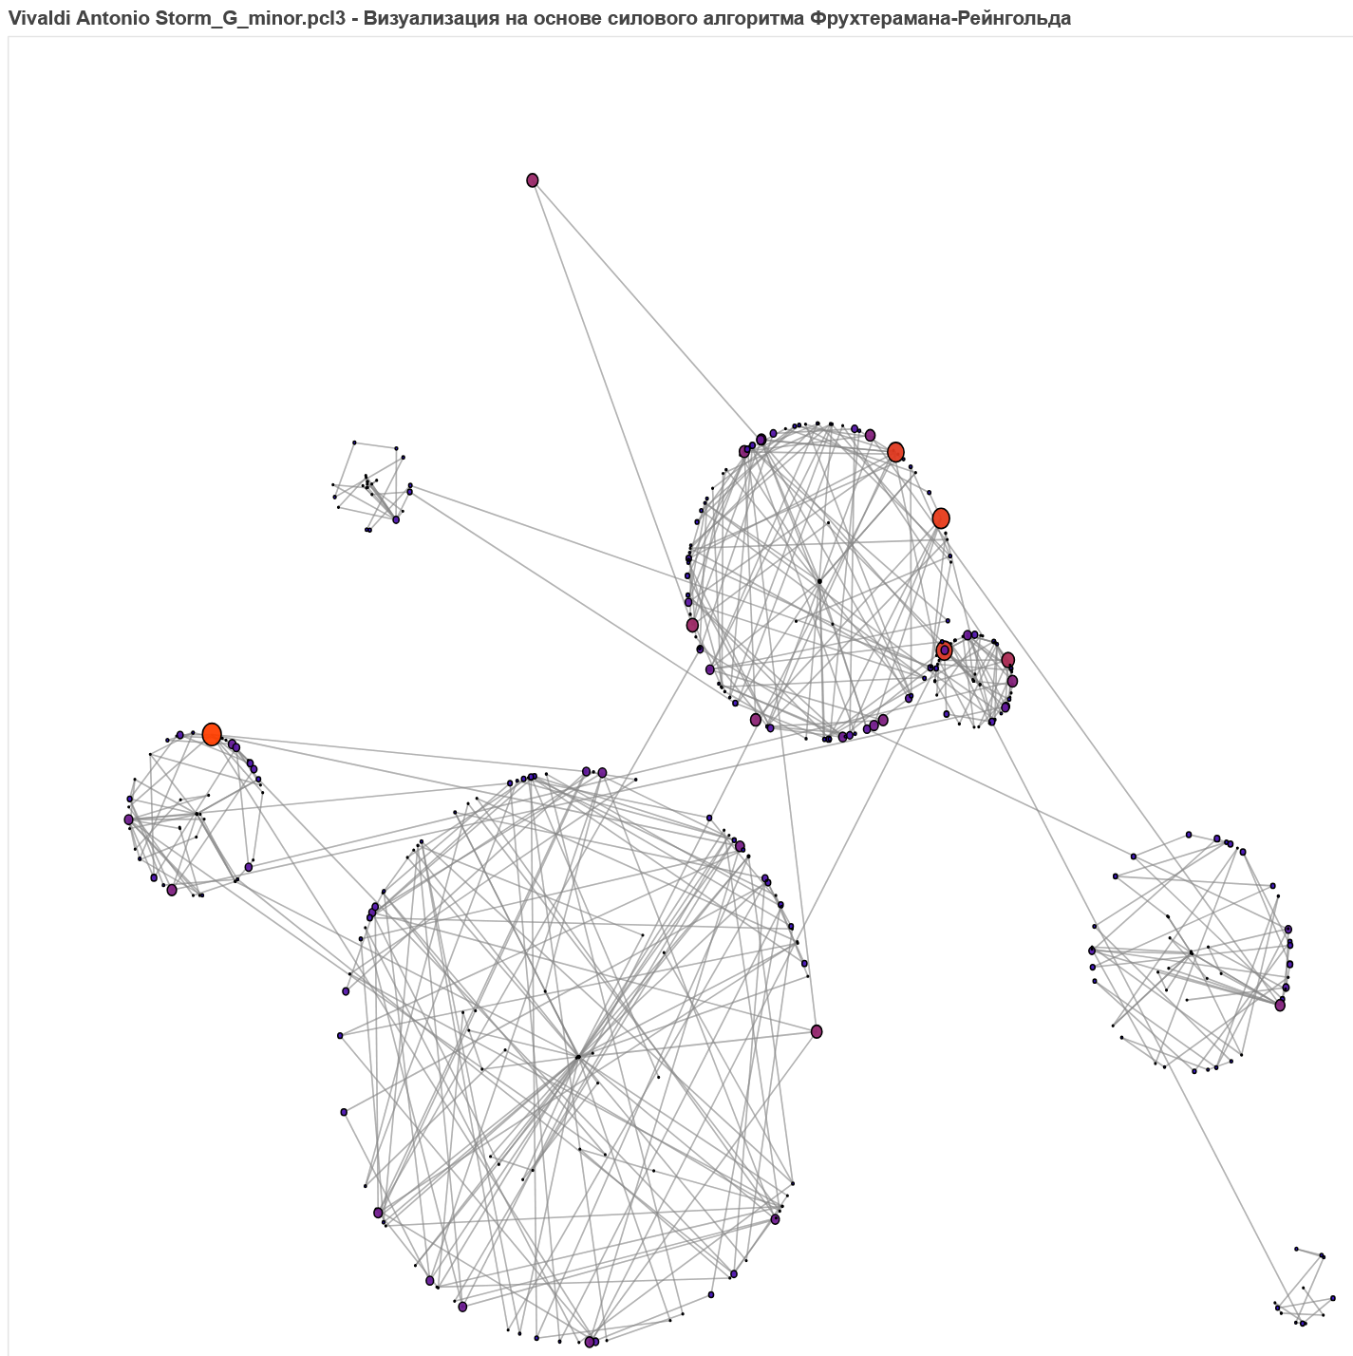

Спиральная визуализация на основе центральности:

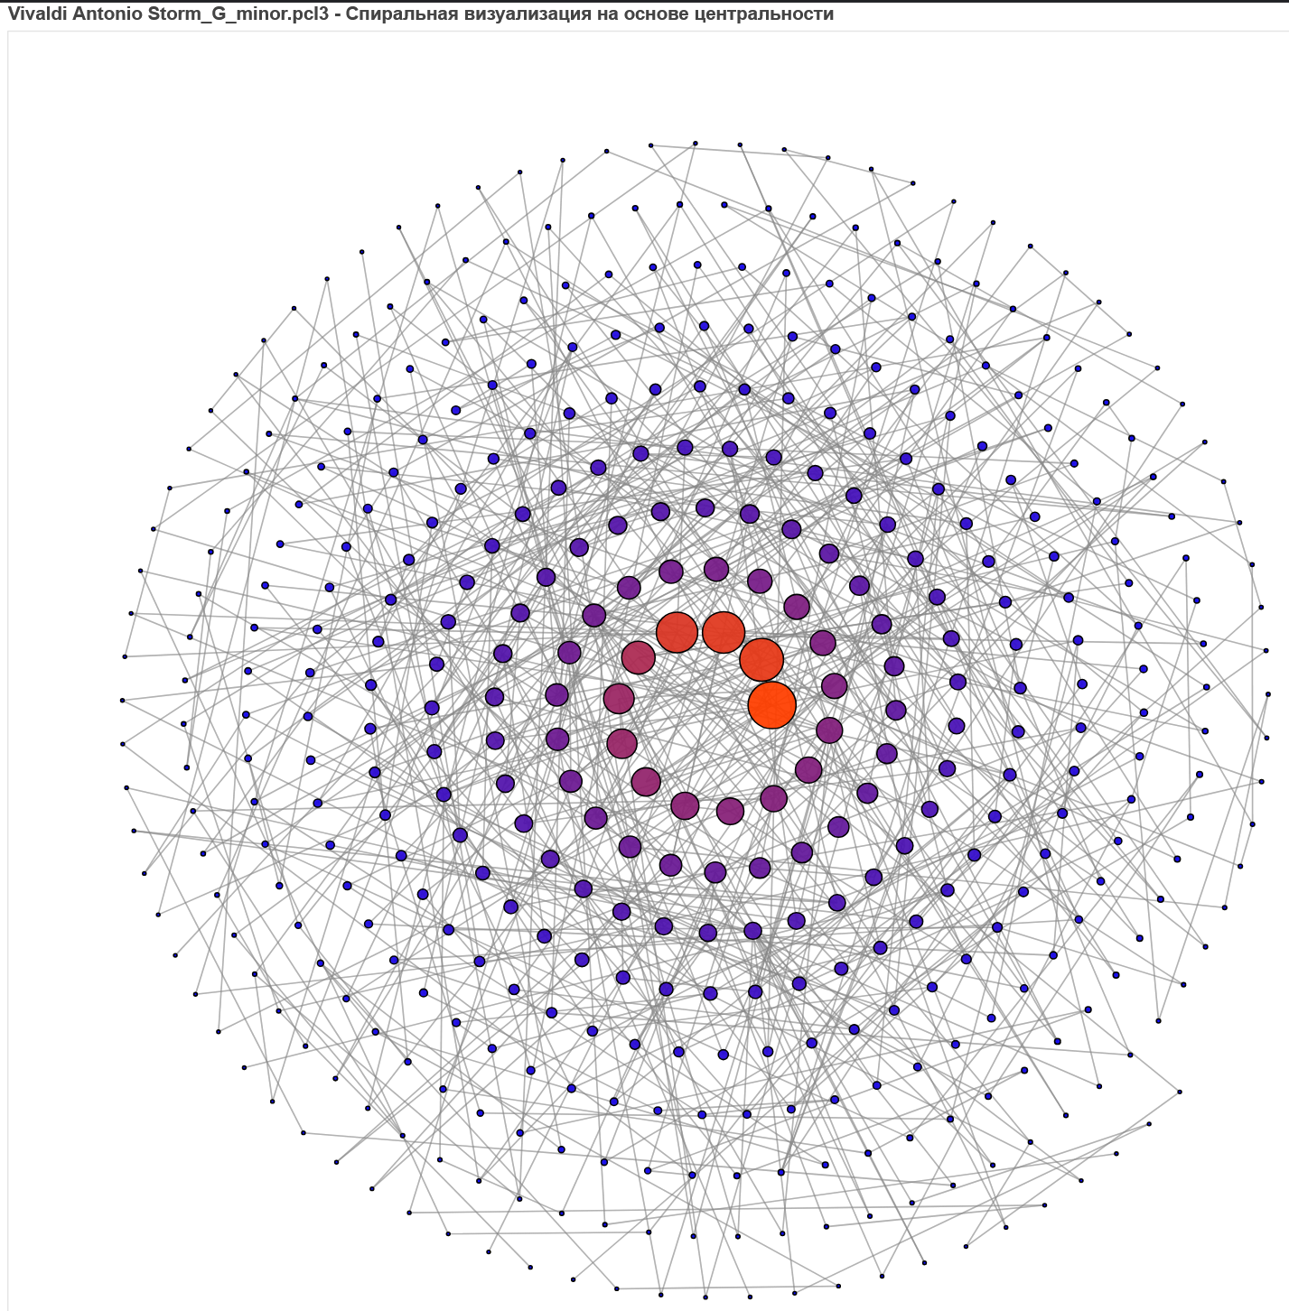

Спиральная матричная визуализация на основе центральности:
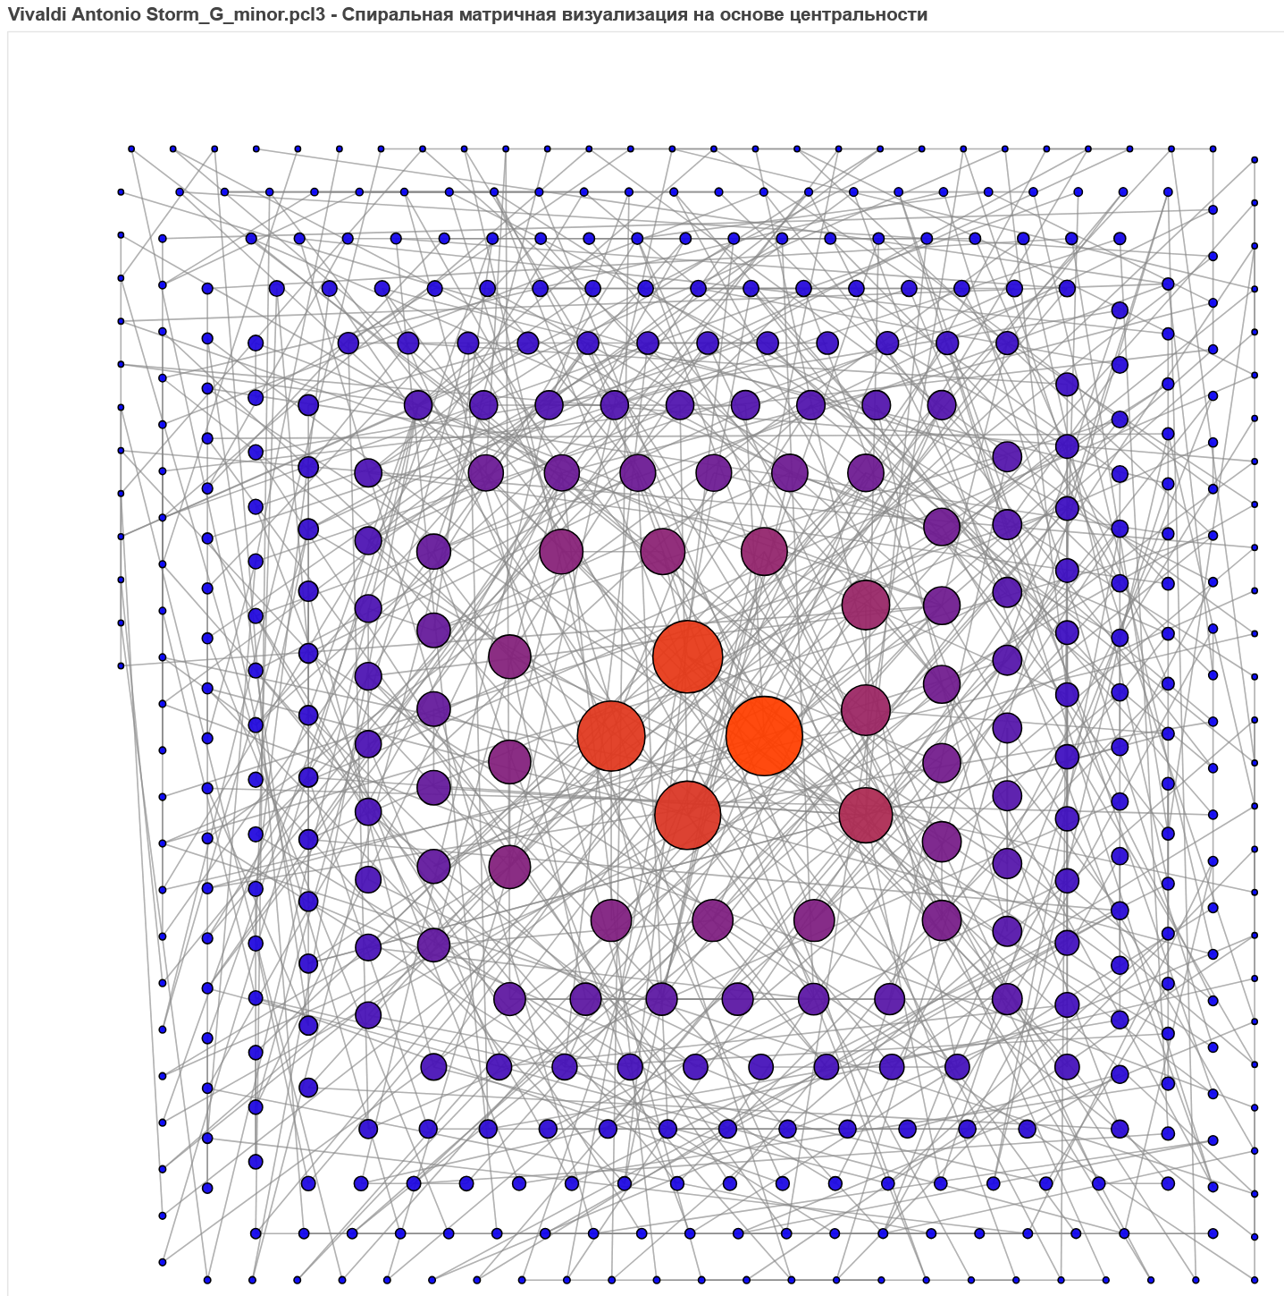

Визуализация графа-решетки на основе центральности:

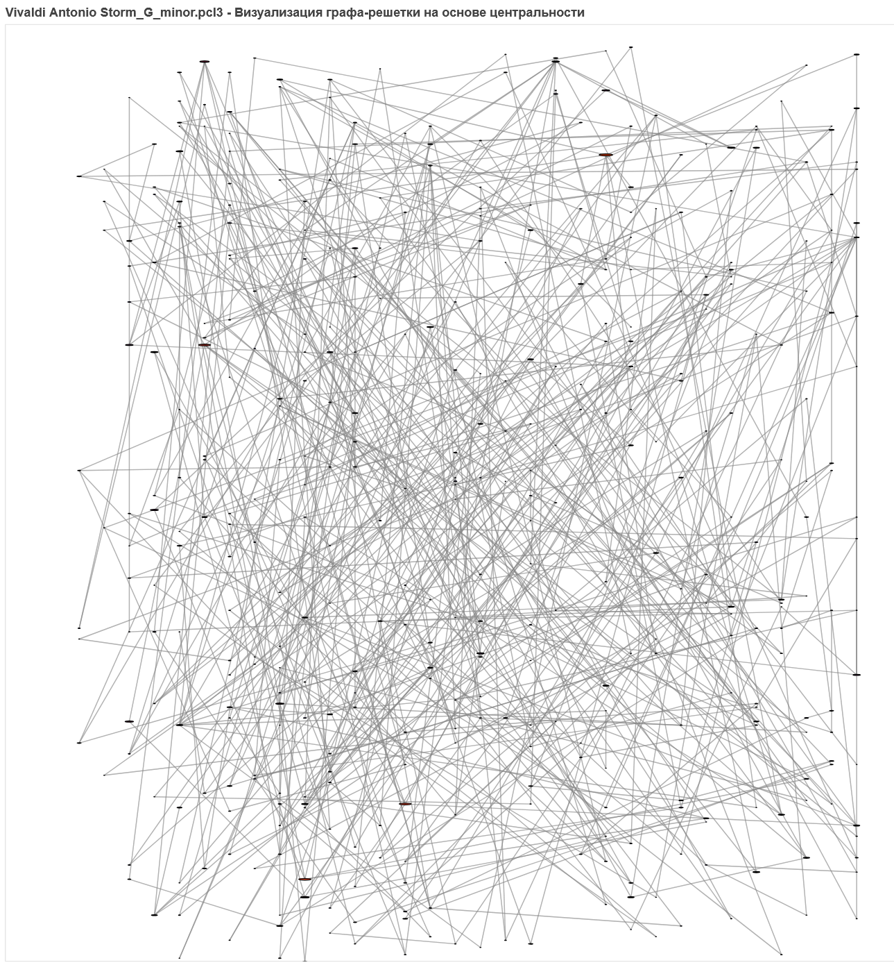
Du hast
Визуализация inbox на основе модулярности Ньюмана:
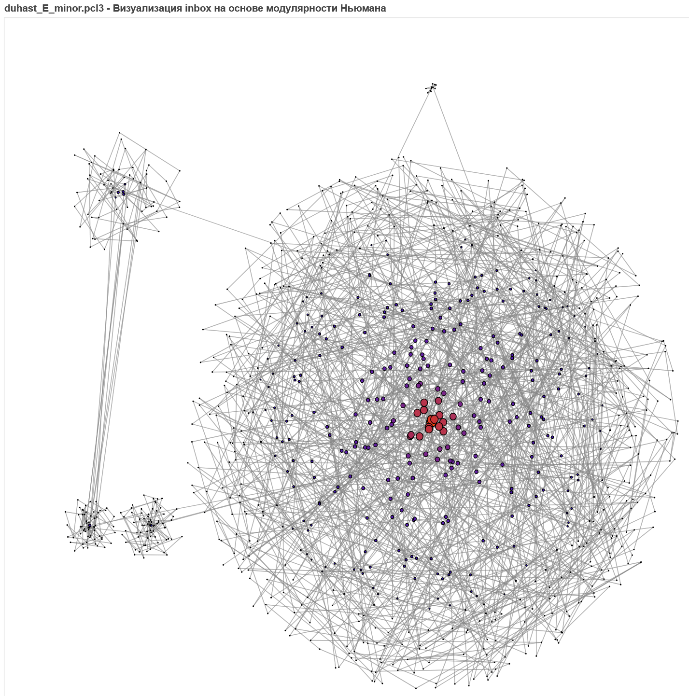

Спиральная матричная визуализация на основе центральности:
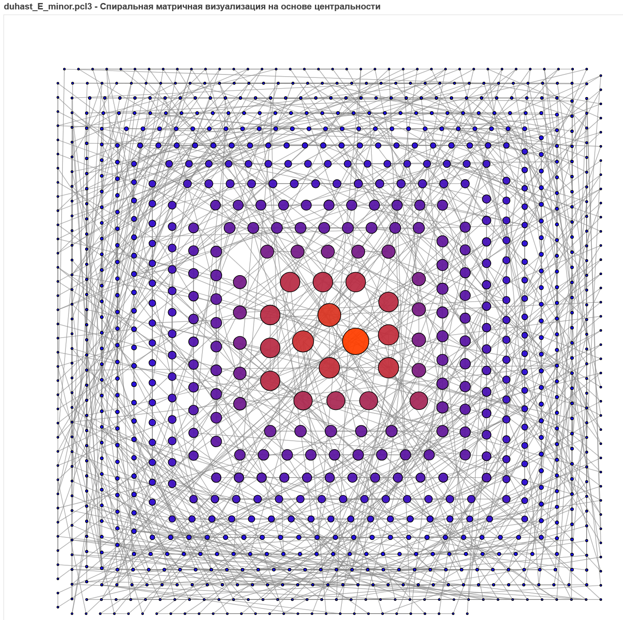

Sleepwalking
Визуализация inbox на основе модулярности Ньюмана:
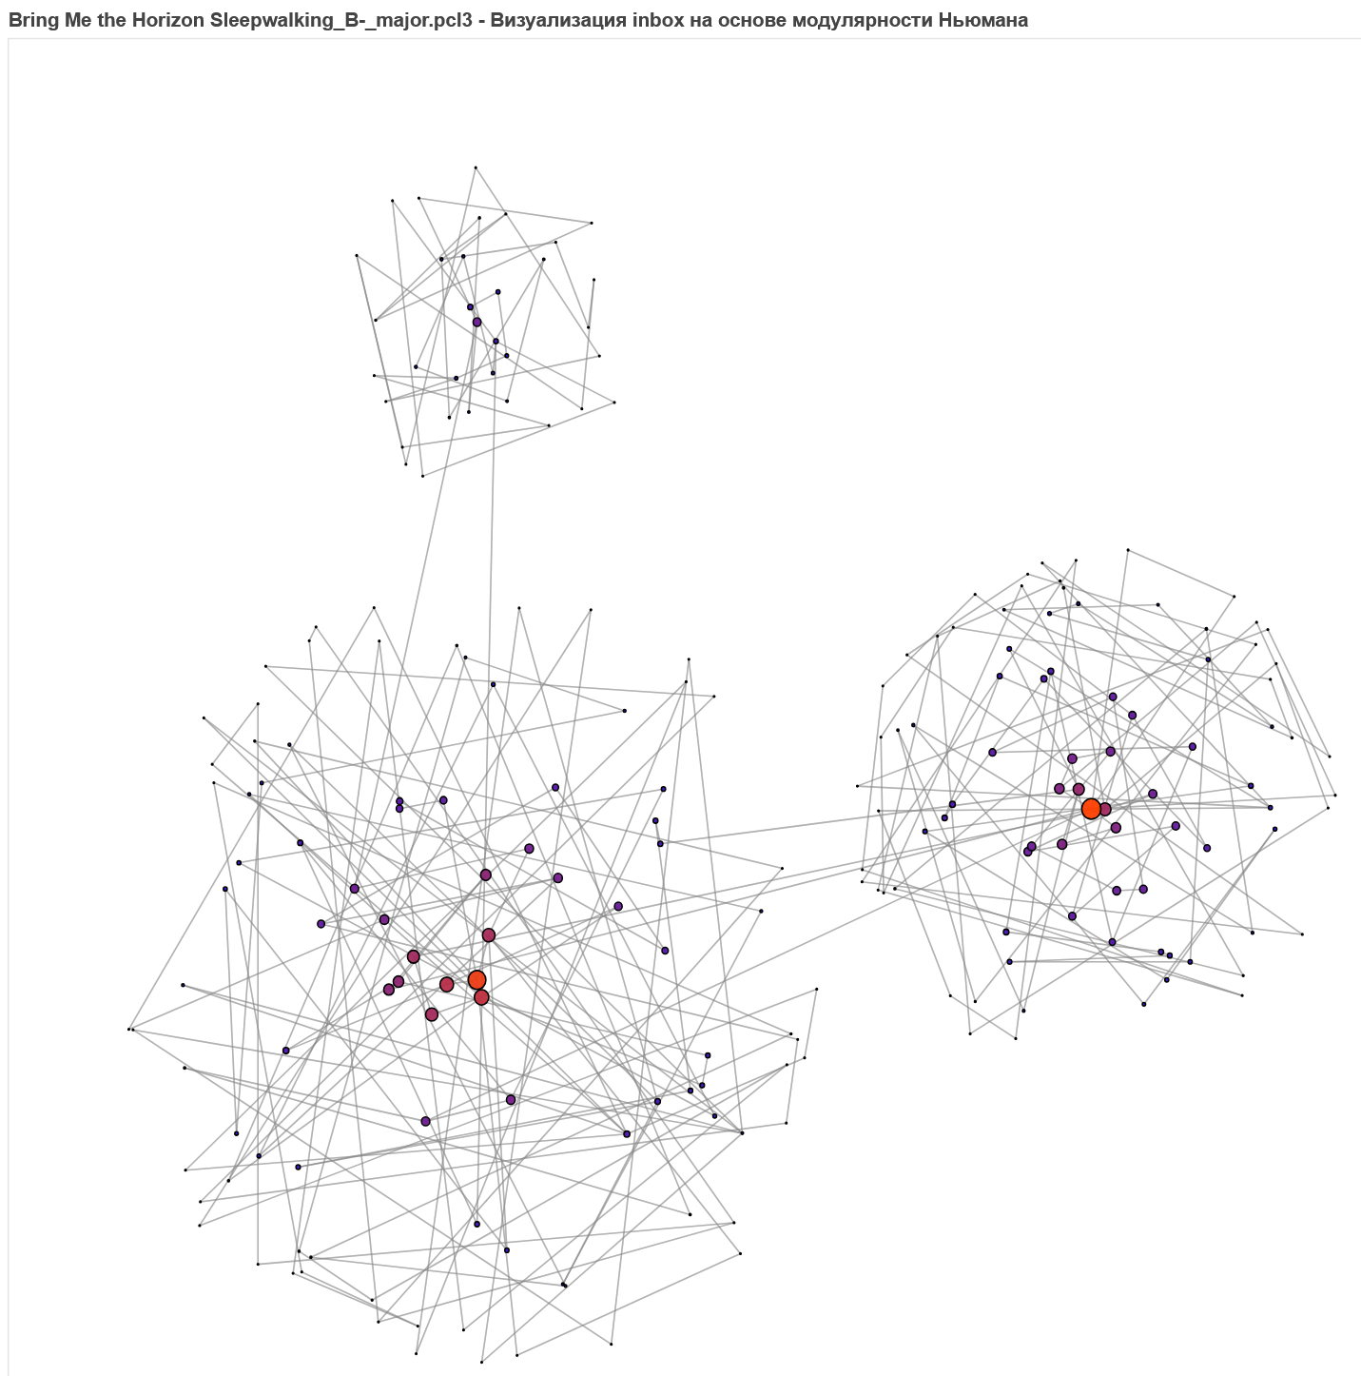

Спиральная визуализация на основе центральности:

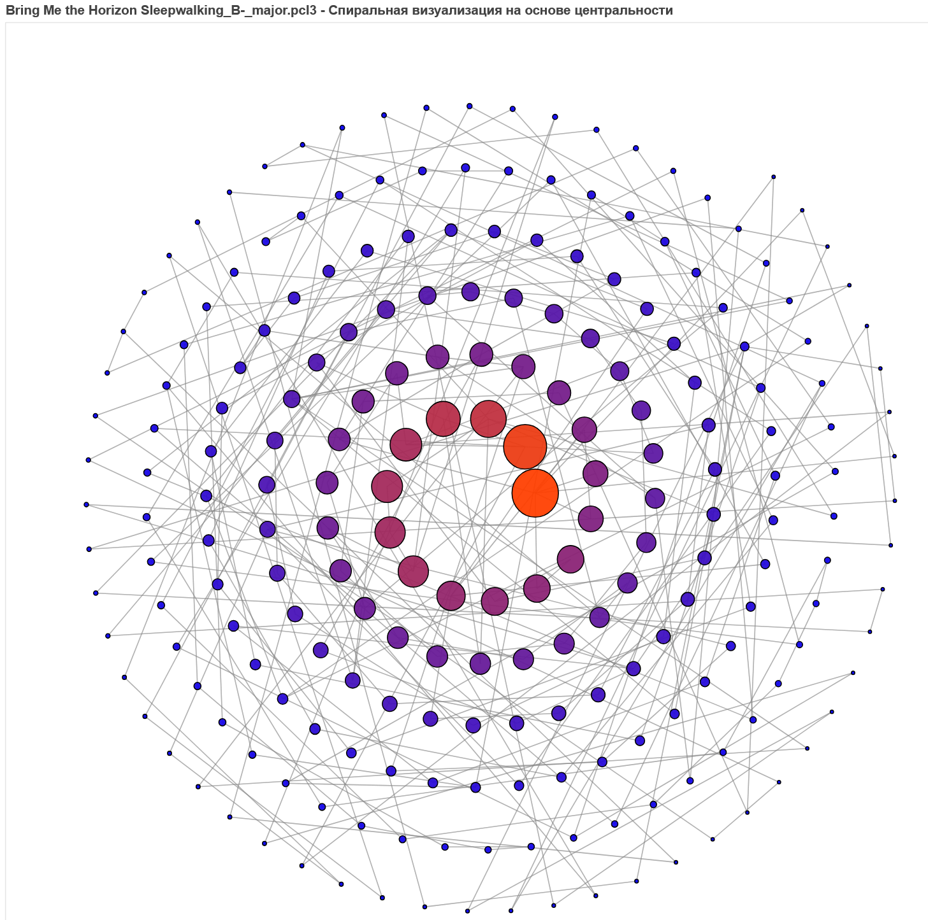

Визуализация графа-решетки на основе центральности:

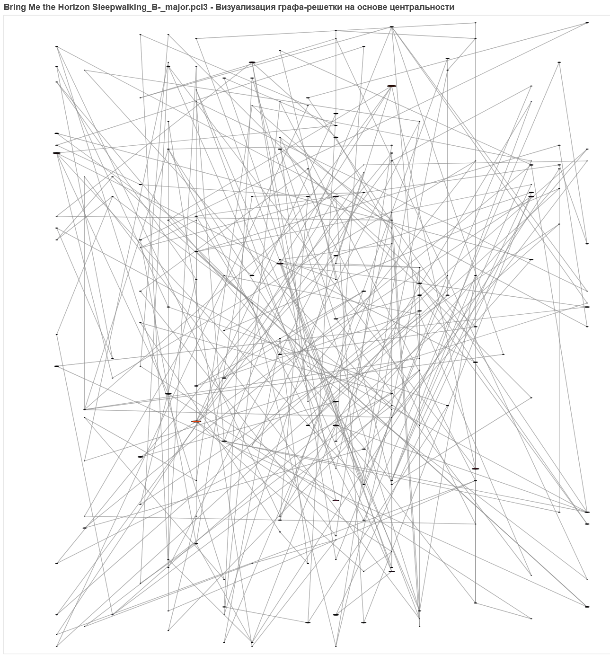

Лесник
Визуализация inbox на основе модулярности Ньюмана:
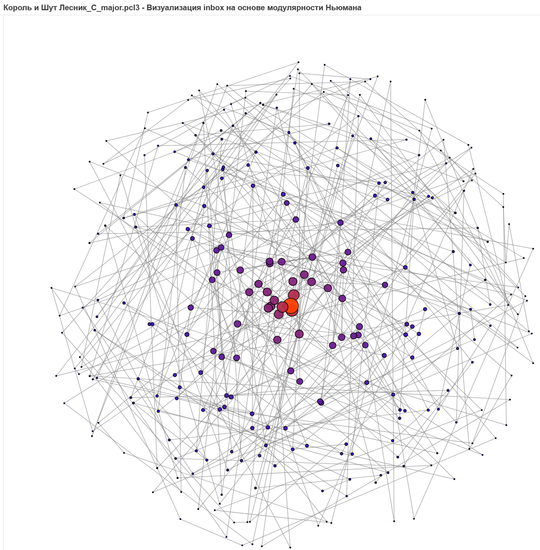

Визуализация на основе силового алгоритма Фрухтерамана-Рейнгольда:
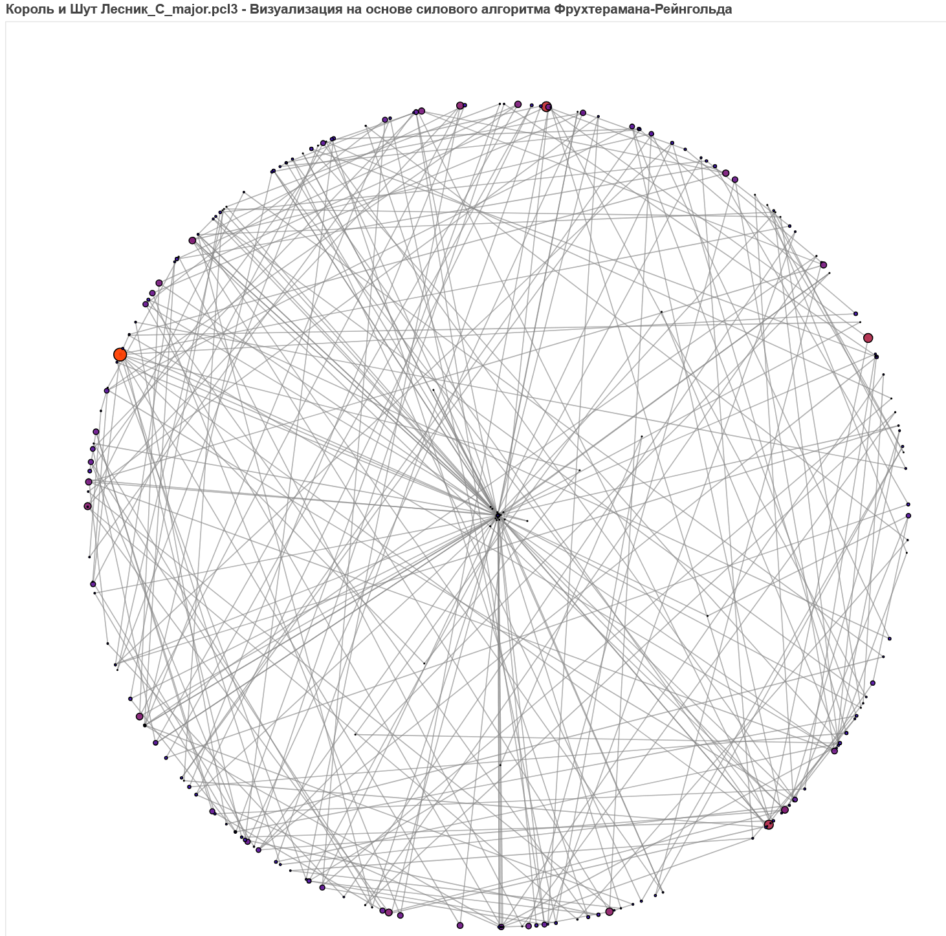

Unity
Визуализация inbox на основе модулярности Ньюмана:
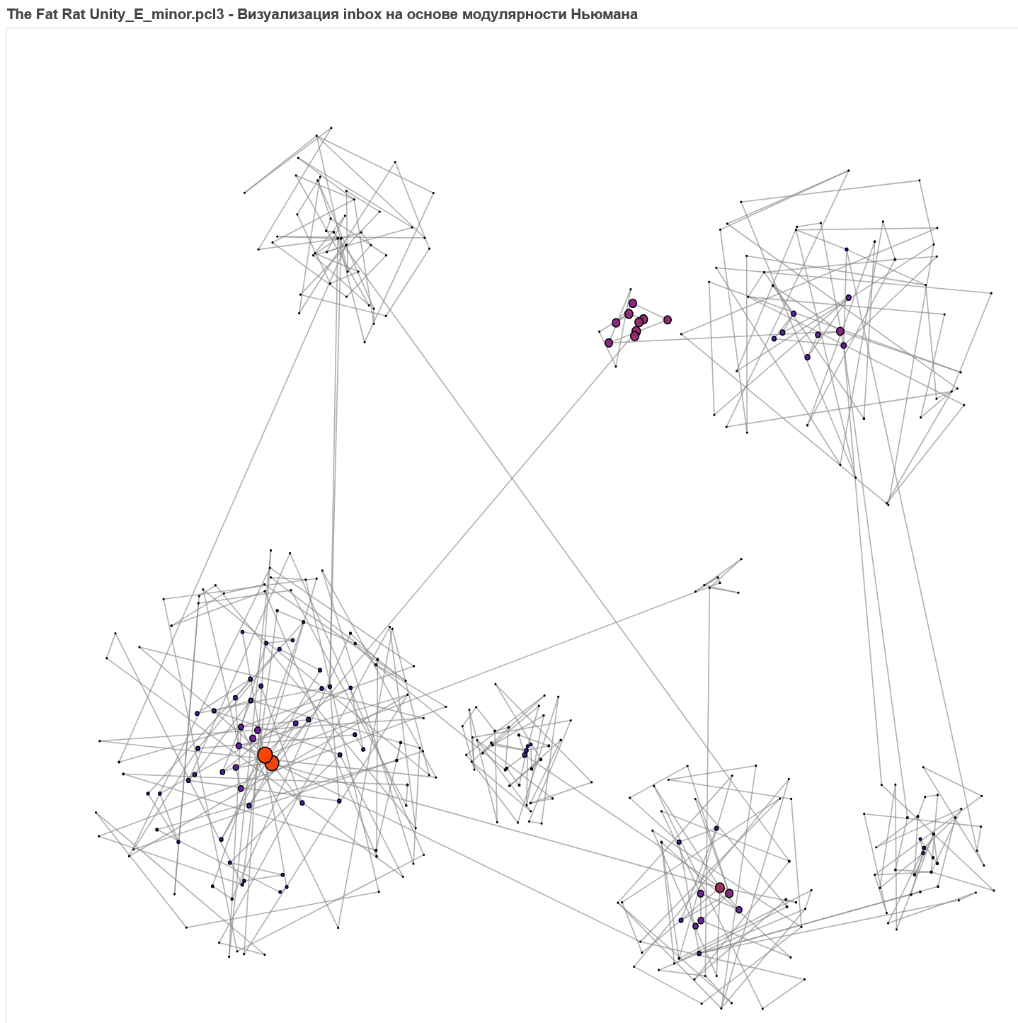

Спиральная визуализация на основе центральности:

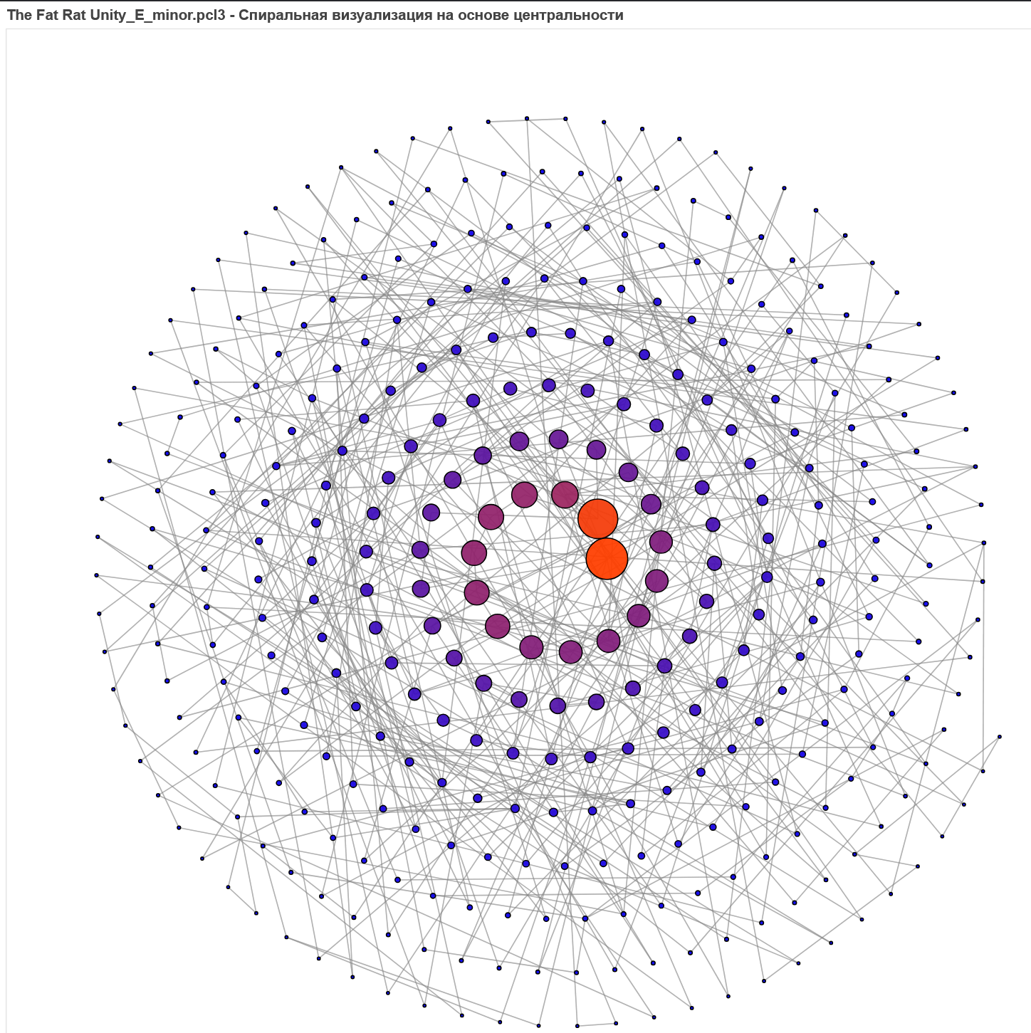

Спиральная матричная визуализация на основе центральности:
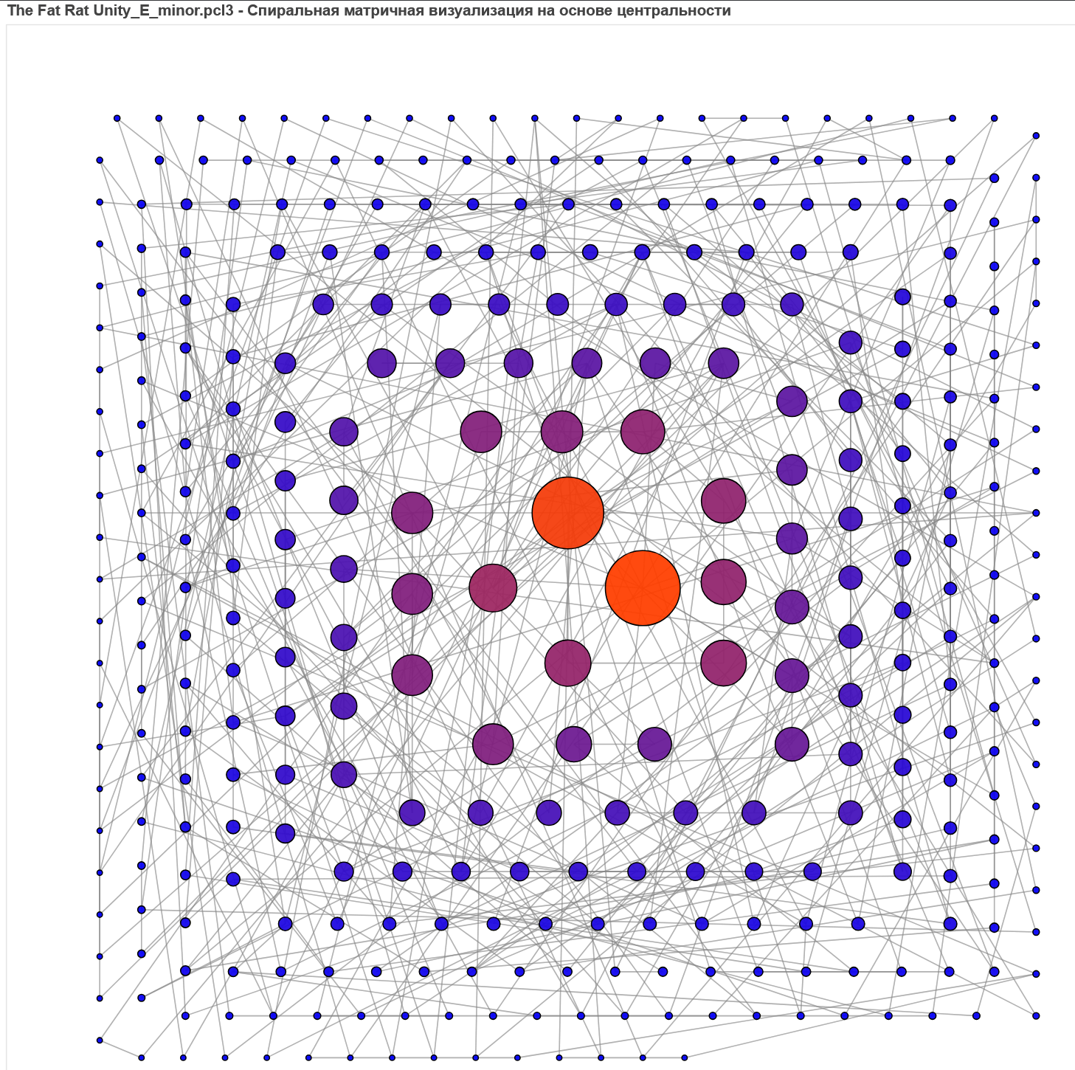

Визуализация графа-решетки на основе центральности:

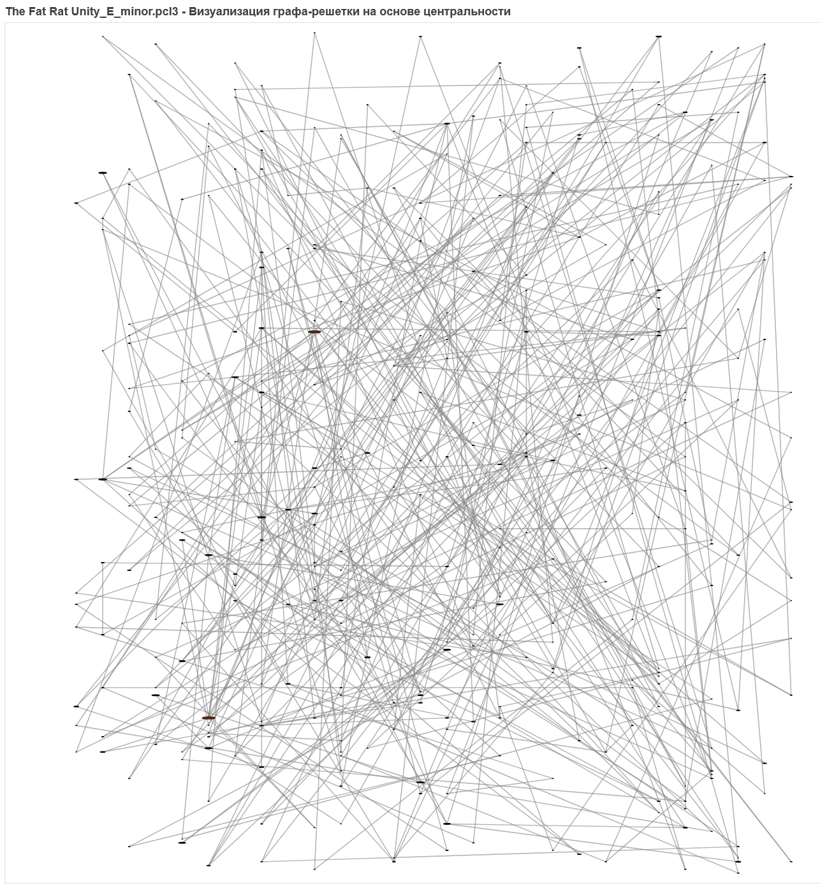

Вывод
В процессе выполнения практикума я освоил принципы представления графов и их обработку с помощью вычислительного комплекса Тераграф. Я ознакомился с вариантами представления графов в виде объединения структур языка C/C++, изучил и применил на практике примеры решения некоторых задач на графах. По индивидуальному варианту разработал программу хост-подсистемы и программного ядра sw_kernel, выполняющего обработку и визуализацию графов.

